江西水利职业学院湖东校区匠心楼一层架空层
快递点改造项目招标方案

- 基本信息
1、项目名称：江西水利职业学院湖东校区匠心楼一层架空层快递点改造服务项目。
2、项目地址：江西水利职业学院赣江新区校区位于赣江新区永修组团湖东新区永丰垦殖场付垄大队、南山大队（九江市永修县辖区）。
- 预算控制金额(元):99888.02元。此次服务项目采用竞价方式，最高限定总价99888.02元。投标人须提供详细报价清单，报价应包含完成本工程所需人工、材料、设备、运输、管理、税费、保险及保修等一切费用。报价不得超过预算控制价。
- 服务内容及要求
中标人须负责完成匠心楼一层架空层改造为快递点的全部施工工程，并确保在2026年1月31日前交付使用，包括但不限于：
1、墙体材质及要求
采用轻质隔墙板或砌块外墙，外墙颜色及材质同建筑外立面，墙高4米。
2、大门与窗户数量及进出口
（1）北侧：北侧分别开设两樘玻璃门，尺寸为1.8M*2.1M，及相应坡道（约2平方米）。在北侧中间位置开设一扇窗户，便于通风和观察内部情况。
（2）西侧：西侧消防楼梯附近设尺寸为1.8M*2.1M门，及相应坡道（约2平方米），满足卸货需求。
3、电气设施配置
（1）插电板设置：在四面墙上均匀分布插电板，每面至少设置3个左右，确保快递点内各区域用电方便。选用防水、防尘型插电板，配备过载保护功能，确保用电安全。
（2）照明系统：内部安装LED节能灯，亮度适中，分布均匀，确保夜间操作视线清晰。
（3）网线端口：在内部墙面合理位置设置至少2-3个网线端口，便于快递点内电脑、摄像头、入货出货设备等设备联网。
4、消防设施
按规范设置相关消防设备设施。
5、其他相关配套工程
- 投标人资格要求
- 具备独立法人资格，持有有效的营业执照，经营范围包含建筑装饰、装修或其他相关业务；
- 具备建筑装饰装修工程或相关施工资质；
- 近三年内完成过类似改造、改建项目，具备良好的施工经验与信誉；
- 具备完善的施工组织能力和安全生产管理制度；
- 本项目不接受联合体投标。
五、技术要求
1、所有材料需符合国家相关标准，并提供合格证明；
2、施工过程中不得影响建筑主体结构安全；
3、电气设施需符合校园用电安全规范；
4、施工期间应采取有效措施降低噪音、粉尘等对校园环境的影响；
5、工程竣工验收需符合相关行业标准并获得学校认可。
6、提供安全、合规、可行的施工图纸。
六、投标文件要求
投标人须提交以下材料（加盖公章）：
1、法定代表人身份证明；
2、企业营业执照及相关资质证书复印件；
3、类似项目业绩证明；
4、详细施工方案与工期安排；
5、工程量清单与报价表；
6、安全生产承诺书。
七、投标须知
1、合同总价：本项目采用固定总价包干合同（包含税金）。除招标人提出的超出原约定范围的工作外，合同总价不因任何原因调整。
2、支付方式：合同正式签订生效后，项目全部完工，经验收合格交付使用，并提交完整竣工资料后，支付至合同总价的100%。
3、支付流程：中标人在完工验收后7个工作日内，向招标人提出书面付款申请，并开具相应金额的合法有效增值税专用发票。招标人在收到发票及齐全的证明文件后，在15个工作日内完成支付审核及款项支付。
4、履约保证金：中标单位收到中标通知书后三个工作日内，缴纳中标服务金额的3%作为履约保证金，由中标单位的公司账户转入甲方的指定账户。履约保证金应在履约期满后（工程竣工验收合格满一年），十五个工作日内无息退还。
八、其他说明
1、投标人须自行踏勘现场，全面了解施工条件，报价视为已考虑所有风险；
2、招标单位保留对招标文件解释及调整的权利；
3、未尽事宜按《中华人民共和国招标投标法》执行；
4、成交供应商不得将项目转包或违法分包。
联系人：李富德；联系电话：15570146156
附件1： A3匠心楼架空层工程量估算清单
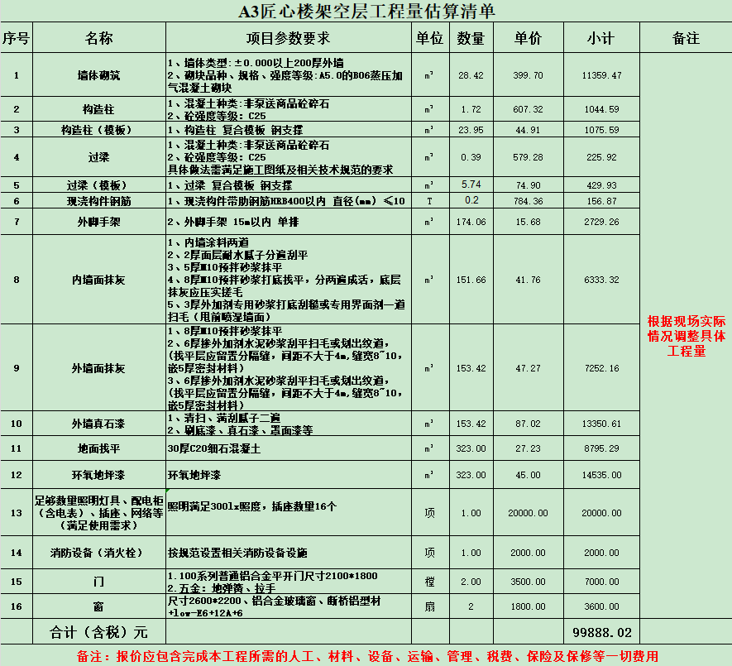
附件2：A3匠心楼架空层平面图
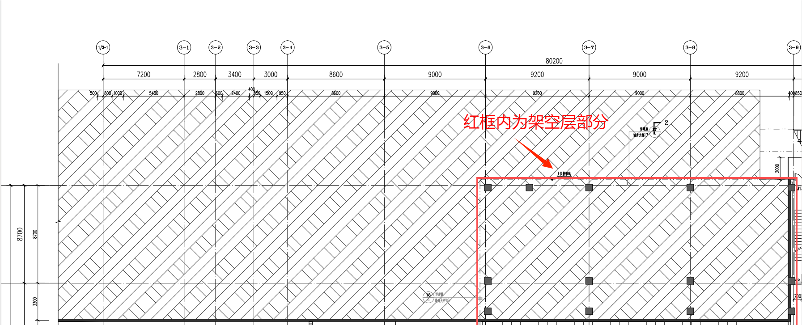
附件3：安全生产承诺书
安全生产承诺书
为切实保障快递点在装修改造期间的安全生产，确保人员、设施及快件安全，防范各类安全事故发生，本单位在实施本次快递点改造工程期间，郑重承诺如下：
一、严格遵守法律法规
严格遵守《中华人民共和国安全生产法》、《消防法》、《建设工程安全生产管理条例》等国家及地方有关安全生产的法律、法规、标准及规范，依法履行安全生产主体责任。
二、健全安全管理体系
1、明确改造项目安全负责人，全面负责施工现场的安全管理、协调与监督工作。
2、制定并落实各项安全生产规章制度、操作规程及施工现场安全管理规定。
3、对进场施工人员进行安全教育和安全技术交底，确保其了解作业风险及防范措施。
三、强化施工现场安全管理
1、施工区域实施封闭或隔离管理，设置明显的安全警示标识，与非施工区域有效分隔，确保客户及员工安全。
2、严格管理动火、用电、高空作业等危险作业，按规定办理审批手续，配备专人监护及必要的消防器材。
3、规范堆放施工材料与设备，保持消防通道、安全出口畅通，不得占用、堵塞。
4、妥善保管及存放快件，设立临时安全保管区域，采取防盗、防火、防潮等措施，确保快件安全。
5、加强临时用电管理，由专业电工操作，线路敷设规范，禁止私拉乱接。
四、保障消防与应急安全
1、确保施工现场消防设施完好有效，临时消防器材配备充足、位置合理。
2、制定针对改造期间的火灾、触电、坍塌、物体打击等事故的现场应急处置方案，并组织相关人员进行必要的应急演练。
3、保持与属地消防、安监等部门的沟通，发生险情立即报告并有效处置。
五、落实施工人员管理
1、督促施工单位为施工人员配备符合标准的劳动防护用品，并监督其正确使用。
2、严禁施工人员酒后上岗、疲劳作业或违反安全操作规程的行为。
3、对特种作业人员（如电工、焊工等）进行资质审查，确保持证上岗。
六、加强环境与职业健康管理
1、控制施工噪音、粉尘、废弃物，减少对周边环境和人员的影响。
2、改善作业条件，保障施工人员职业健康，预防职业病发生。
七、自觉接受监督检查
积极配合邮政管理、应急管理、消防、住建等相关部门及上级公司的安全监督检查，对检查发现的问题和隐患立即整改，确保整改到位。
- 责任承担
如因本单位在改造期间安全管理不到位、措施不落实而导致发生安全生产责任事故，本单位愿意承担相应的法律责任及产生的一切后果。
本承诺书自签订之日起生效，至快递点改造项目全部完工、验收合格并恢复正常运营之日止。

承诺单位（盖章）：
法定代表人/负责人（签字）：
2025年 月 日

